1. Cài mongoDB: https://www.mongodb.com/try/download/community
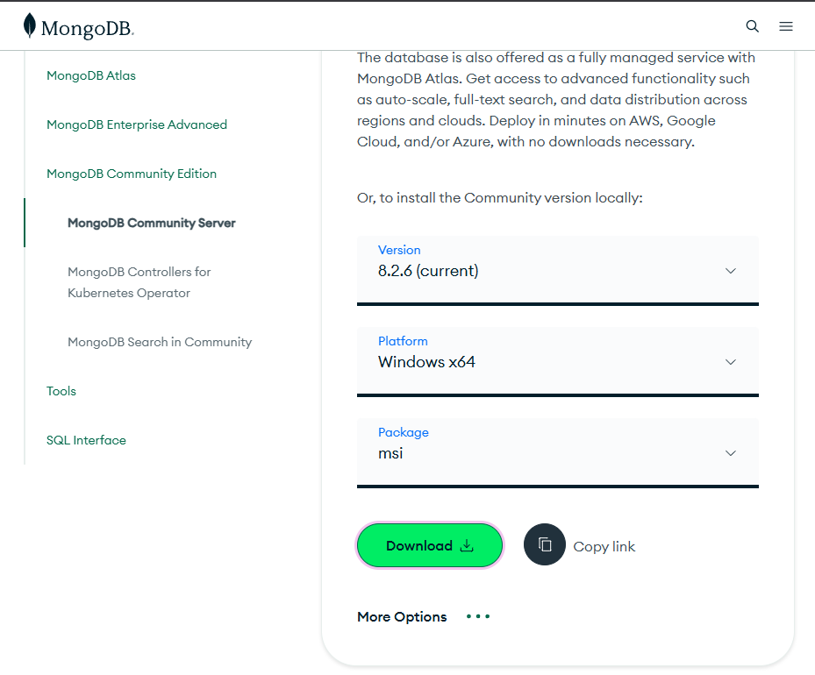
2. Mở powershell lên check
node -v
pnpm -v
thiếu cái nào thì tải cái đó
node: https://nodejs.org/en/download
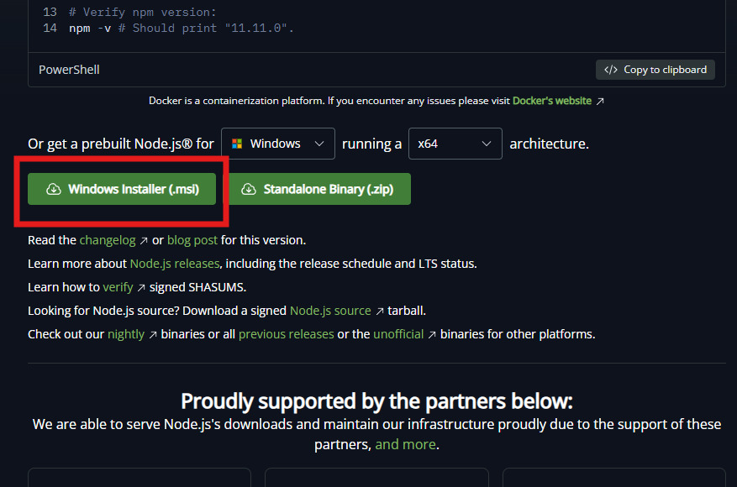
Pnpm thì dán câu lệnh này vô PowerShell:
$env:PNPM_VERSION = "11.0.0-rc.0"; Invoke-WebRequest https://get.pnpm.io/install.ps1 -UseBasicParsing | Invoke-Expression
3. Down source code
Tạo folder JobInsider rồi mở powershell chỉ đến folder đó
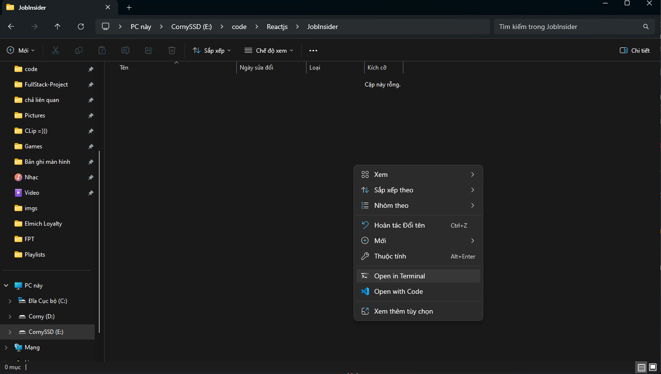
chạy lệnh git clone https://github.com/Corny-YM/cornjob.git
Nếu ko thấy mục “Open in terminal” thì vào microsoft store tải về
https://apps.microsoft.com/detail/9N0DX20HK701?hl=en-us&gl=VN&ocid=pdpshare
Hoặc tải thủ công về folder đó
https://github.com/Corny-YM/cornjob#
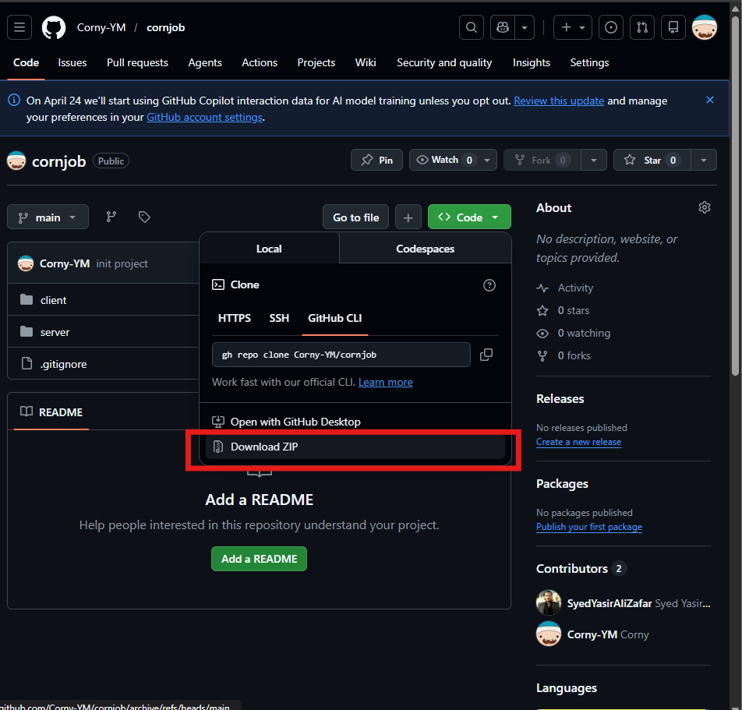
Tải source về xong thì mở powershell vào 2 folder server & client
rồi chạy lệnh pnpm install hoặc npm install cho cả 2 folder này
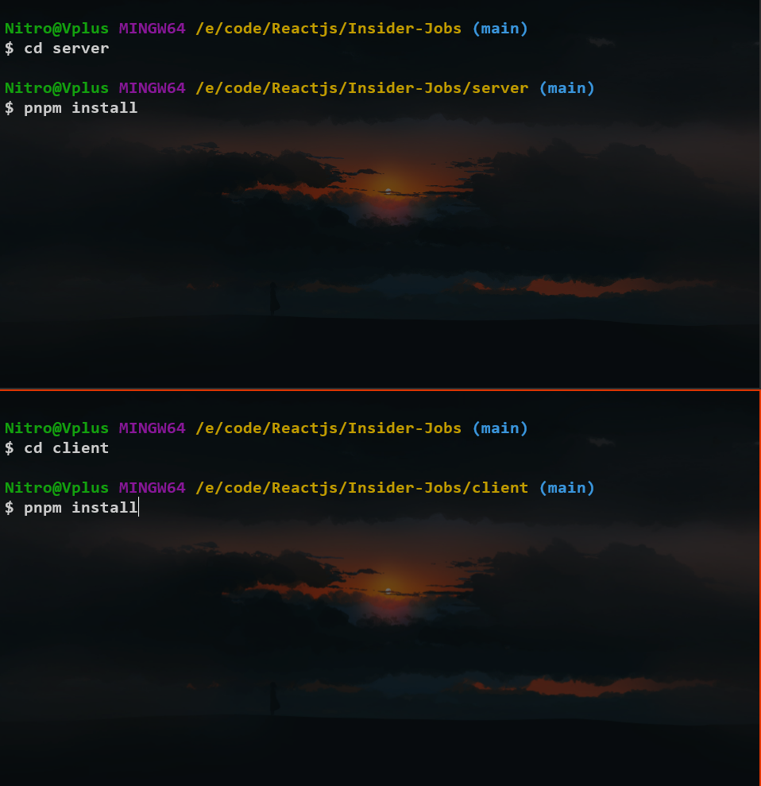
Tải về thành công thì để nguyên terminal đấy đừng tắt đi xíu còn dùng

4. Setup Database
Chạy câu lệnh này để nó tạo và thêm data
mongosh "mongodb://localhost:27017" seed_mongodb.js
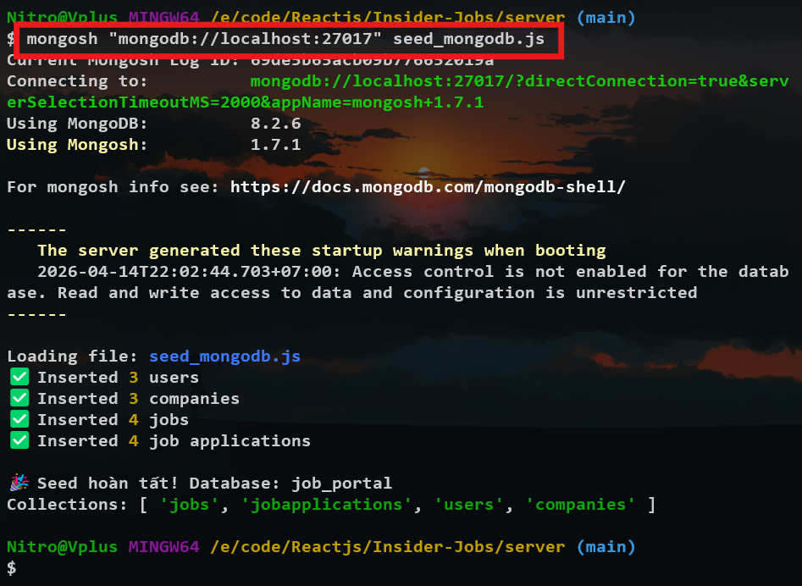
Sau đó mở mongoDB compass lên check xem đã được insert chưa
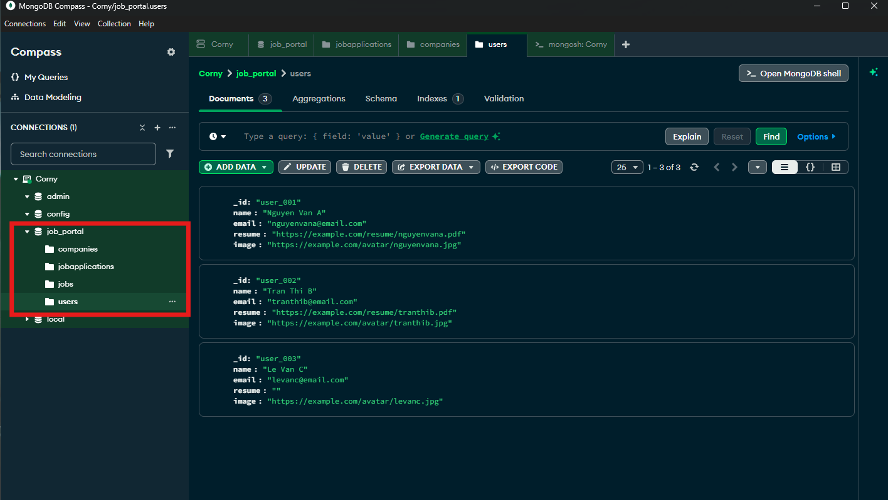

Copy file .env.example rồi để là .env
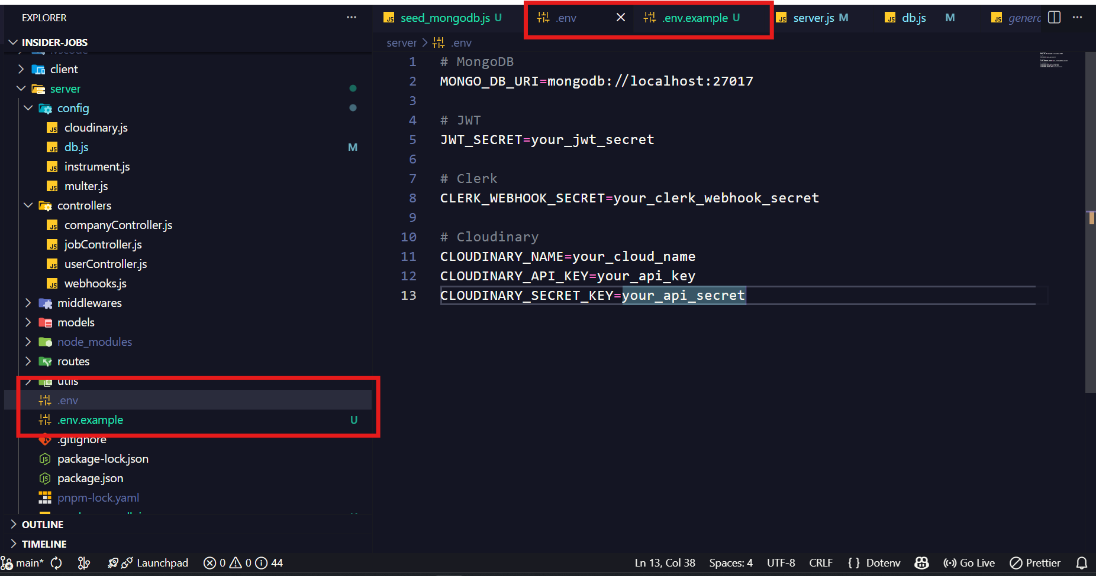
Tương tự như folder client
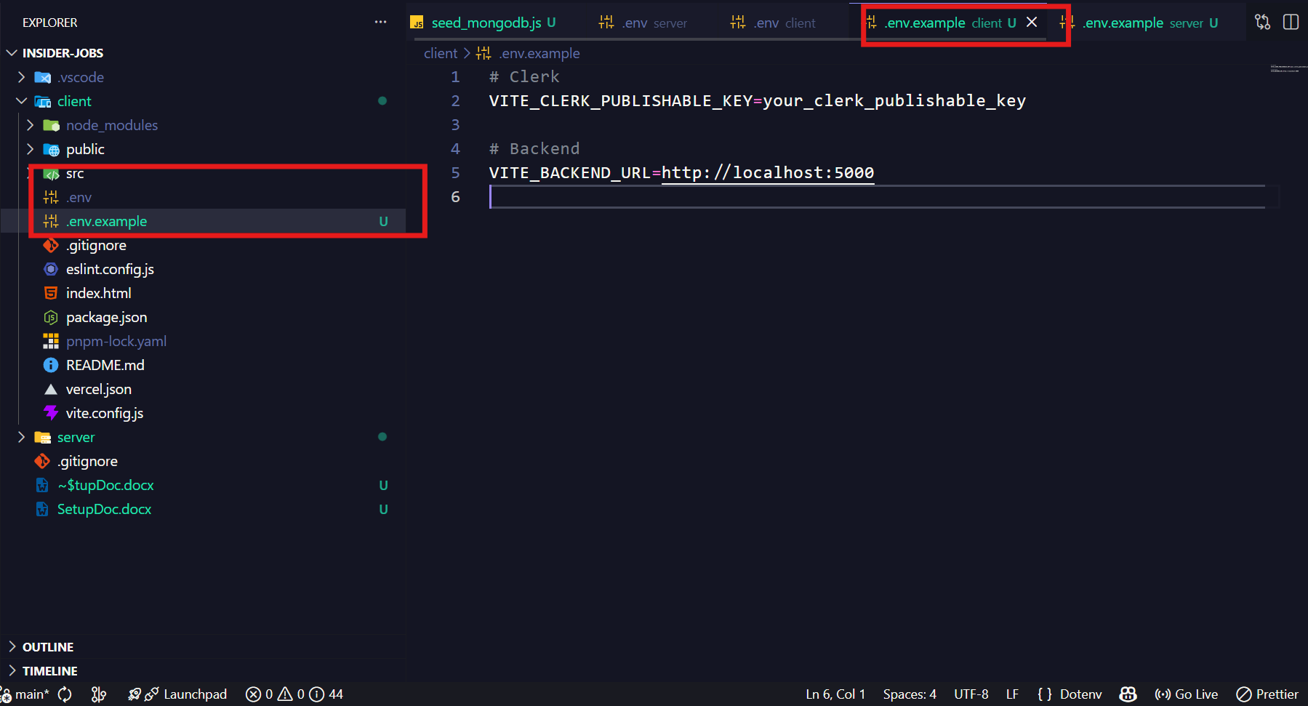

5. Setup services bên thứ 3
Trong đó có Clerk dùng để login
CLOUDINARY để lưu trữ tệp tin

Với Clerk
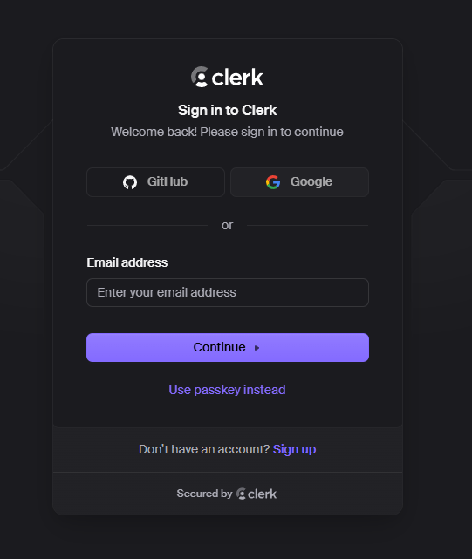
Sign in bằng google nhé
Sau đó vô dashboard trông nó như này thì bấm vô create application
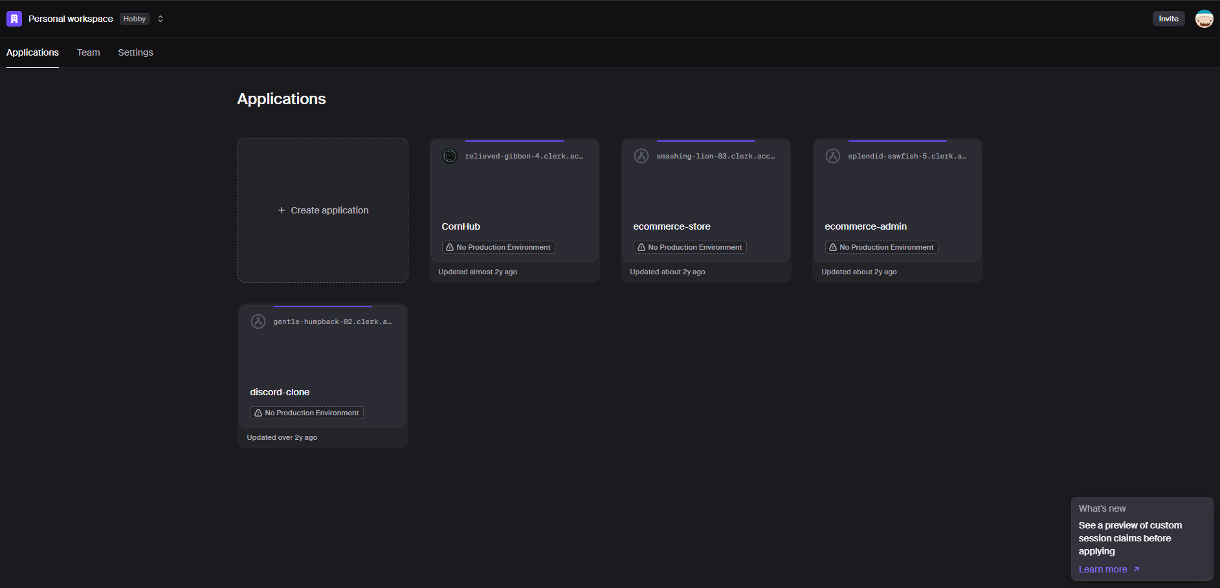

Đổi application name xong rồi cứ như vậy bấm tạo nhé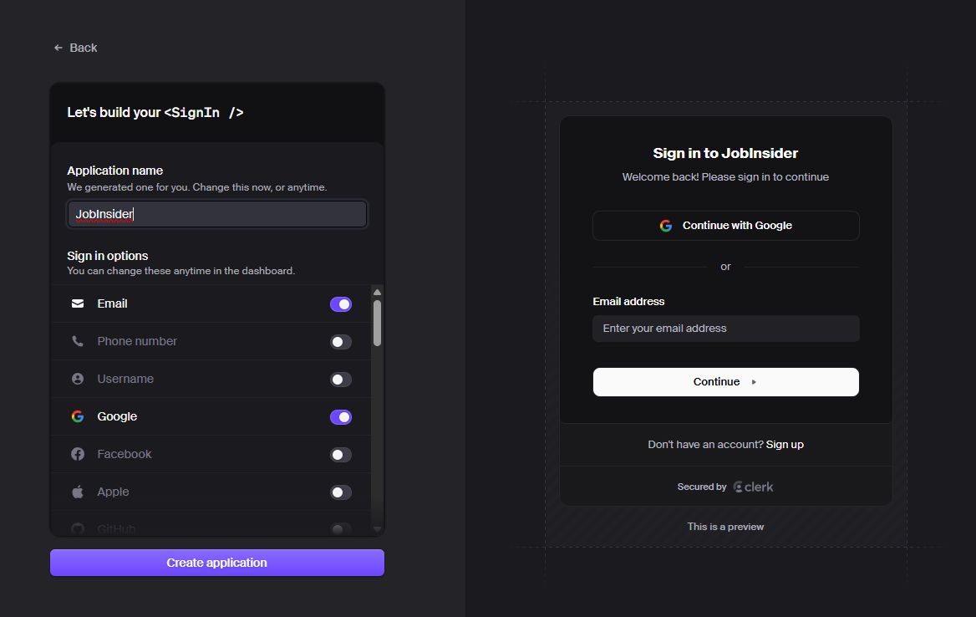

Ở tab Overview kéo xuống step 3 rồi copy env đầu tiên vô file /client/.env
